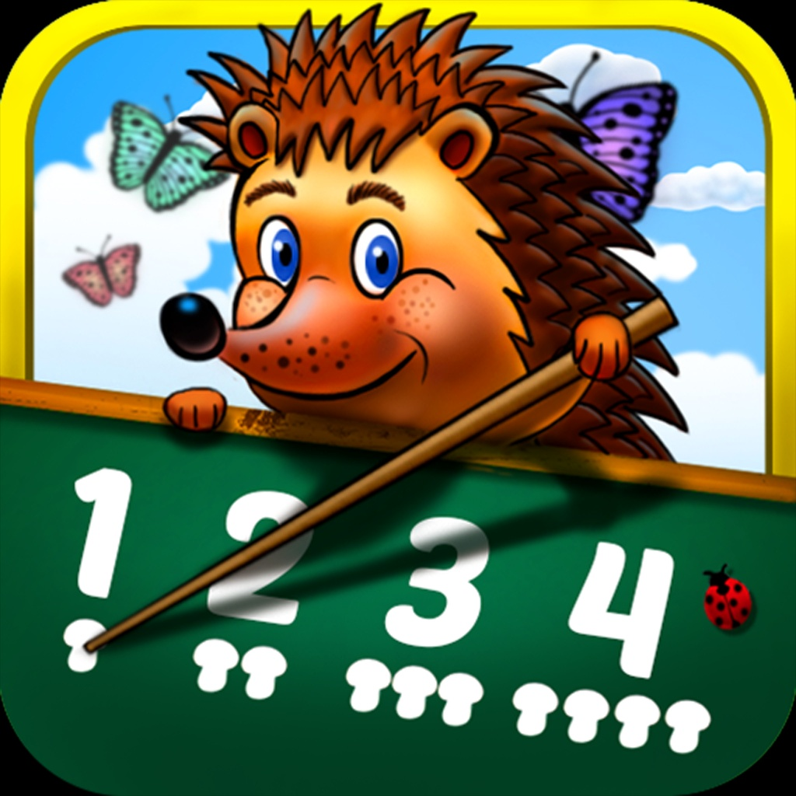
( задачи)

Группа вторая младшая

2019- 2020

Количество, счет.
Учить составлять группы из однородных предметов
и выделять из них отдельные предметы; различать понятия «много»,
«один», «по одному», «ни одного»; находить один и несколько одина-
ковых предметов в окружающей обстановке; понимать вопрос «Сколь-
ко?»; при ответе пользоваться словами «много», «один», «ни одного».
Учить сравнивать две равные (неравные) группы предметов, поль-
зуясь приемами наложения и приложения на основе взаимного
сопоставления элементов (предметов). Учить понимать вопро-
сы: «Поровну ли?», «Чего больше (меньше)?»; отвечать на вопросы,
пользуясь предложениями типа: «Я на каждый кружок положил гри-
бок. Кружков больше, а грибов меньше» или «Кружков столько же,
сколько грибов».
Учить уравнивать неравные по количеству группы предметов путем
добавления одного предмета или предметов к меньшей по количеству
группе или убавления одного предмета из большей группы.
Величина.
Учить сравнивать два предмета по размеру (длиннее — короче,
выше — ниже, больше — меньше).
Сравнивать предметы контрастных и одинаковых размеров; при
сравнении предметов соизмерять один предмет с другим по задан-
ному признаку величины (длине, ширине, высоте, величине в целом),
пользуясь приемами наложения и приложения; обозначать резуль-
тат сравнения словами (длинный — короткий, одинаковые (равные)
по длине; широкий — узкий, одинаковые (равные) по ширине; высо-
кий — низкий, одинаковые (равные) по высоте; большой — малень-
кий, одинаковые (равные) по величине).
Форма.
Познакомить детей с геометрическими фигурами: кругом, ква-
дратом, треугольником. Учить обследовать форму этих фигур, исполь-
зуя зрение и осязание.
Ориентировка в пространстве.
Развивать умение ориентироваться в рас-
положении частей своего тела и в соответствии с ними различать про-
странственные направления от себя: вверху — внизу, впереди — сзади
(позади), справа — слева. Учить различать правую и левую руки.
Ориентировка во времени. Учить ориентироваться в контрастных ча-
стях суток: день — ночь, утро — вечер.__

